2009年高考各地化学试题分类汇编和解析
十五、有机化学 烃



1．（09年福建理综·9）下列关于常见有机物的说法不正确的是
A．乙烯和苯都能与溴水反应
B．乙酸和油脂都能与氢氧化钠溶液反应
C．糖类和蛋白质都是人体重要的营养物质
D．乙烯和甲烷可用酸性高锰酸钾溶液鉴别
答案：A
2．（09年广东理基·19）下列化学用语使用不正确的是
A．Na⁺的结构示意图
+11
2
8
B．纯碱的化学式为Na₂CO₃
C．聚乙烯的结构简式为CH₂=CH₂
D．高氯酸（HCIO₄）中氯元素的化合价为+7
答案：C
3．（09年广东理基·31）下列说法不正确的是
A．苯和乙烯都能与H₂发生加成反应
B．蔗糖在人体内水解的产物只有葡萄糖
C．食醋中含有乙酸，乙酸可由乙醇氧化得到
D．煤可与水蒸气反应制成水煤气，水煤气的主要成分为CO和H₂
答案：B

4．（09年海南化学·1）将等体积的苯、汽油和水在试管中充分混合后静置。下列图示现象正确的是：
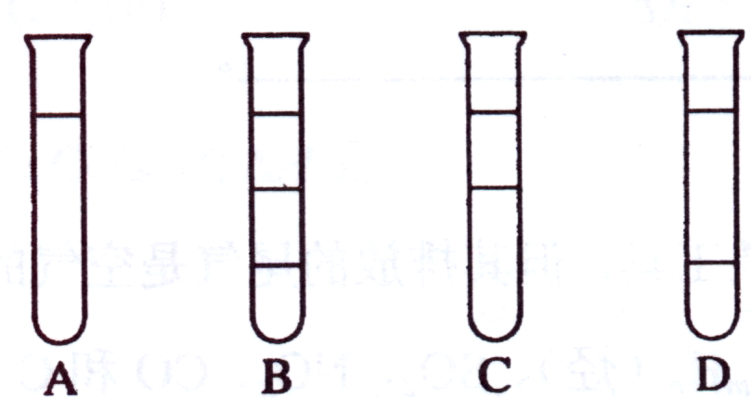
答案：D
5．（09年海南化学·5）下列化合物分子中的所有碳原子不可能处于同一平面的是：
A．甲苯 B．硝基苯 C．2-甲基丙烯 D．2-甲基丙烷
答案：D
6．（09年海南化学·18.1）下列化合物的核磁共振氢谱中出现三组峰的是：
A．2，2，3，3一四甲基丁烷 B．2，3，4一三甲基戊烷
C．3，4一二甲基己烷 D．2，5一二甲基己烷
答案：D
7．（09年江苏化学·1）《中华人民共和国食品安全法》于2009年月1日起实施。下列做法不利于平安全的是
A．用聚氯乙烯塑料袋包装食品
B．在食品盐中添加适量的碘酸钾
C．在食品加工中科学使用食品添加剂
D．研发高效低毒的农药，降低蔬菜的农药残留量
答案：A
8．（09年江苏化学·2）下列有关化学用语使用正确的是
A．硫原子的原子结构示意图：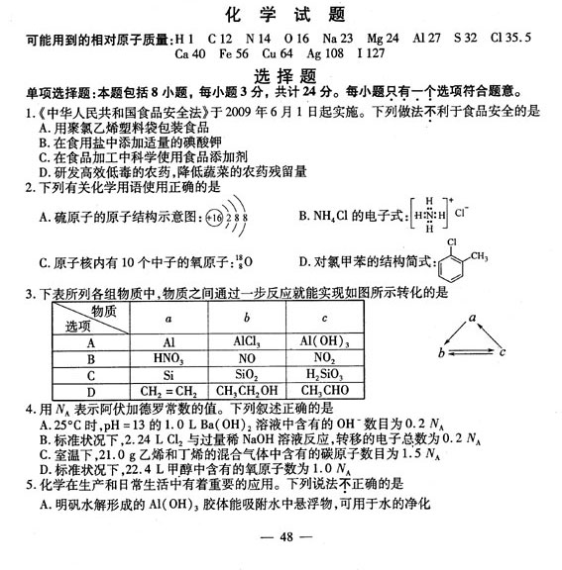
B．NH₄Cl的电子式：
C．原子核内有10个中子的氧原子：${}_{8}^{\text{18}}{}O$
D．对氯甲苯的结构简式：
答案：C
9．（09年江苏化学·3）下列所列各组物质中，物质之间通过一步反应就能实现如图所示转化的是
 | a | b | c
A | Al | AlCl₃ | 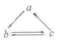  Al（OH）₃
B | HNO₃ | NO | NO₂
C | Si | SiO₂ | H₂SiO₃
D | CH₂=CH₂ | CH₃CH₂OH | CH₃CHO
答案：B
10．（09年宁夏理综·8）3—甲基戊烷的一氯代产物有（不考虑立体异构）
A．3种 B．4种 C．5种 D．6种
答案：B
11．（09年宁夏理综·9）下列化合物中既能使溴的四氯化碳溶液褪色，又能在光照下与溴发生取代反应的是
A．甲苯 B．乙醇 C．丙烯 D．乙烯
答案：C
12．（09年全国理综卷I·9）现有乙酸和两种链状单烯烃的混合物，若其中氧的质量分数为a，则碳的质量分数是
A．$\frac{1−a}{7}$ B．$\frac{3}{4}a$ C．$\frac{6}{7}(1−a)$ D． $\frac{\text{12}}{\text{13}}(1−a)$
答案：C
13．（09年山东理综·12）下列关于有机物的说法错误的是
A．CCl₄可由CH₄制得，可萃取碘水中的碘
B．石油和天然气的主要成分都是碳氢化合物
C．乙醇、乙酸和乙酸乙酯能用饱和Na₂CO₃溶液鉴别
D．苯不能使KMnO₄溶液褪色，因此苯不能发生氧化反应
答案：D
14．（09年上海化学·3）有机物的种类繁多，但其命中是有规则的。下列有机物命名正确的是
A．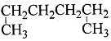1，4—二甲基丁烷
B．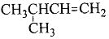3—甲基丁烯
C．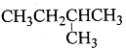2—甲基丁烷
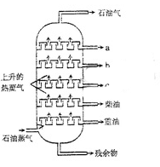
D．CH₂Cl—CH₂Cl二氯乙烷
答案：C
15．（09年上海理综·12）右图是石油分馏塔的示意图，a、b、c三种馏分中
A．a的沸点最高
B．b的熔点最低
C．c的平均分子量最大
D．每一种馏分都是纯净物
答案：C
16．（09年重庆理综·11）下列对有机物结构或性质的描述，错误的是
A．一定条件下，Cl₂可在甲苯的苯环或侧链上发生取代反应
B．苯酚钠溶液中通入CO₂生成苯酚，则碳酸的酸性比苯酚弱
C．乙烷和丙烯的物质的量各1mol，完成燃烧生成3molH₂O
D．光照下2，2—二甲基丙烷与Br₂反应其一溴取代物只有一种
答案：B
17．（09年海南化学·14）(8分)
汽车已经成为重要的交通工具，但其排放的尾气是空气的主要污染物之一。已知汽车尾气中的主要污染物有：C_{m}H_{n}（烃）、SO₂、NO_{x}、CO和C等，请回答下列有关问题。
（1）若用C_{m}H_{n}表示汽油的主要组成，C_{m}H_{n}在空气中完全燃烧的化学方程式为 ，汽油燃烧产生能量为汽车提供了动力，这一过程中能量的转化是由 能转化为 能，最终转化为机械能；
（2）通过车用燃油的精炼加工处理，可减少汽车尾气中的 （填化学式，多填本空不得分）排放；
（3）目前汽车尾气多采用催化转化的方法加以治理，写出在催化剂作用下NO_{x}与CO反应的化学方程式 。
答案：（8分）
（1）4C_{m}H_{n}＋(4m＋n)O₂=4mCO₂＋2nH₂O（2分） 化学 热（2分）
（2）SO₂（2分）
（3）2NO_{x}＋2xCON₂＋2xNO₂（2分）

